СРБИ СВЕТИТЕЉИ
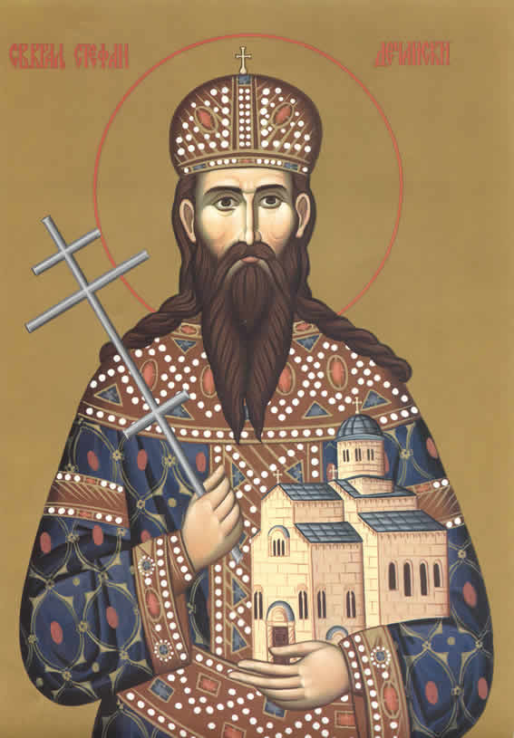
-Децо,помаже Бог!
-На почетку ћу вас обавеститу да часове веронауке можете пратити и на ТВ ХРАМ четвртком у 18h,а реприза је следећег дана у 10h.

-За овај час погледајте прилог о Светом Стефану Дечанском.
https://youtu.be/mdMdRI2ikoM

-СВАКО ДОБРО ОД ГОСПОДА!

